**周二：基金分析**

**作者：二师父**

**微信公众号：二师父定投**

**二师父的名片**



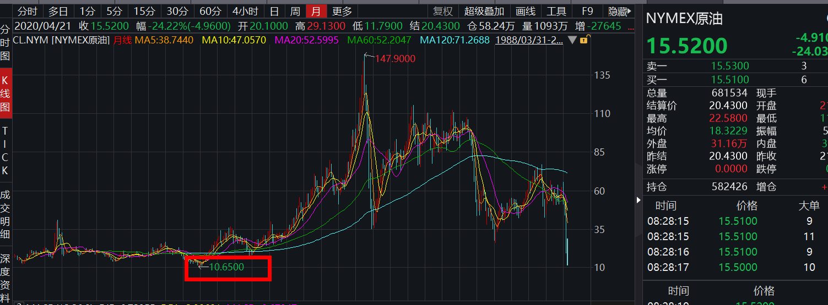

讲一只基金，南方原油，这只基金是投资的原油基金的基金。

和NYMEX原油期货的价格成正相关关系。

所以不管大盘如何并不会影响原油期货的走势，当然也不会影响南方原油的走势。

目前原油期货价格15美元，历史最低是10美元，已经差不多在底部区域了，只是油价有不确定性，谁也无法预料突破底部之后到哪里。

这就是投资的风险，如果不能接受这个不确定性，就不要投资南方原油，如果能够接受这个风险，可以考虑。

更为重要的是，南方原油有溢价。

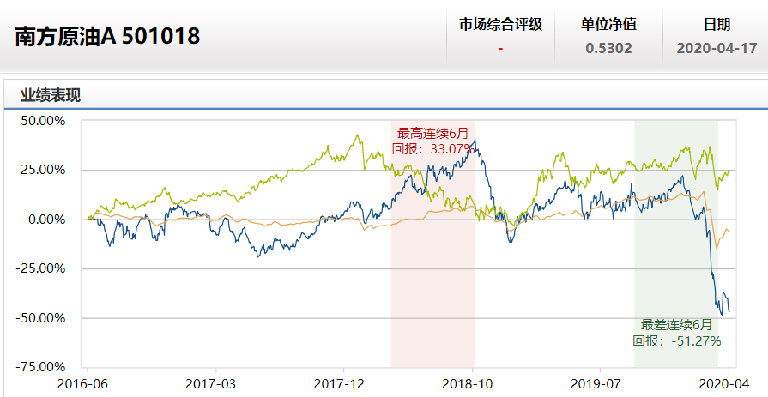

目前南方原油净值是0.5302元，原油价格0.79，显然的溢价。

这种时候参与的话会有溢价损失，这是不划算的，所以没有必要参与这个品种。

如果场内外没有溢价，NYMEX原油还15美元的价格，小仓位参与可以的。